

Lập trình toàn năng
Training Assignments

Program Code | Java
Issue/Revision
Effective date
Author

Assignment Day 04

Bài tập bắt buộc:

Exercise 1: Constructor
Question 1:
Tạo constructor cho department:
a) Không có parameters
b) Có 1 parameter là nameDepartment và default id của Department = 0
Khởi tạo 1 Object với mỗi constructor ở trên
Question 2:
Tạo constructor cho Account:
a) Không có parameters
b) Có các parameter là id, Email, Username, FirstName, LastName (với FullName = FirstName + LastName)
c) Có các parameter là id, Email, Username, FirstName, LastName (với FullName = FirstName + LastName) và Position của User, default createDate = now
d) Có các parameter là id, Email, Username, FirstName, LastName (với FullName = FirstName + LastName) và Position của User, createDate.
Khởi tạo 1 Object với mỗi constructor ở trên.
Question 3:
Tạo constructor cho Group:
a) Không có parameters
b) Có các parameter là GroupName, Creator, array Account[] accounts, CreateDate
c) Có các parameter là GroupName, Creator, array String[] usernames , CreateDate
Với mỗi username thì sẽ khởi tạo 1 Account (chỉ có thông tin username, các thông tin còn lại = null).
Khởi tạo 1 Object với mỗi constructor ở trên.

Exercise 2: Package
Question 1:
Tạo các package có tên như sau:
o com.vti.entity
o com.vti.frontend
o com.vti.backend
Question 2:
Trong package entity ta sẽ copy các Object đã tạo từ bài hôm trước như: Department, Account, Group, …
Trong phần backend tạo các class Excercise1, Excercise2, Excercise3, … Mỗi method trong mỗi Exercise là 1 question.
Trong front-end tạo các class Program1, Program2, Program3, … để demo kết quả của các Excercise1, Excercise2, Excercise3, …

Exercise 3: Access Modifier
Question 1: private access modifier
Thay đổi access modifier và tạo getter/ setter của những class trong package entity, frontend, backend cho phù hợp.
Gợi ý:
o Các class trong package entity thì để access modifier của property là private và tạo getter, setter cho từng property.
o Các method là các question ở package back-end sẽ để là public để các class ở frontend có thể gọi được (không để static).

Exercise 4 : Encapsulation
Question 1:
Tạo Object Student có các property id, name, hometown, điểm học lực
a) Tất cả các property sẽ để là private để các class khác không chỉnh sửa hay nhìn thấy
b) Tạo constructor cho phép khi khởi tạo mỗi student thì người dùng sẽ nhập vào tên, hometown và có điểm học lực = 0
c) Tạo 1 method cho phép set điểm vào
d) Tạo 1 method cho phép cộng thêm điểm
e) Tạo 1 method để in ra thông tin của sinh viên bao gồm có tên, điểm học lực ( nếu điểm <4.0 thì sẽ in ra là Yếu, nếu điểm > 4.0 và < 6.0 thì sẽ in ra là trung bình, nếu điểm > 6.0 và < 8.0 thì sẽ in ra là khá, nếu > 8.0 thì in ra là Giỏi).
Demo các chức năng trên bằng class ở front-end.
Question 2:
Tạo class phù hợp cho thiết kế sau:
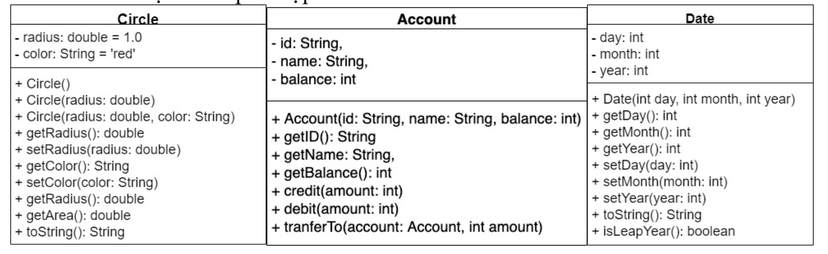
Exercise 5: Inheritance
Chú ý: áp dụng cả encapsulation cho các question ở dưới
Question 1: inheritance
Một đơn vị sản xuất gồm có các cán bộ là công nhân, kỹ sư, nhân viên.
Mỗi cán bộ cần quản lý các dữ liệu: Họ tên, tuổi, giới tính(name, nữ, khác), địa chỉ.
Cấp công nhân sẽ có thêm các thuộc tính riêng: Bậc (1 đến 10).
Cấp kỹ sư có thuộc tính riêng: Nghành đào tạo.
Các nhân viên có thuộc tính riêng: công việc.
Hãy xây dựng các lớp CongNhan, KySu, NhanVien kế thừa từ lớp CanBo.
Question 2: Tiếp tục Question 1
Xây dựng lớp QLCB(quản lý cán bộ) cài đặt các phương thức thực hiện các chức năng sau:
a) Thêm mới cán bộ.
b) Tìm kiếm theo họ tên.
c) Hiện thị thông tin về danh sách các cán bộ.
d) Nhập vào tên của cán bộ và delete cán bộ đó
e) Thoát khỏi chương trình.
Question 3 : constructor inheritance
Tạo class abstract Person gồm các property name và tạo constructor có 1 parameter name
Tạo class abstract Student kế thừa Person gồm các property id, name và tạo constructor có 2 parameter id, name
Tạo class HighSchoolStudent kế thừa Student bao gồm các property id, name, clazz (Lớp đang học), desiredUniversity (trường đại học mong muốn vào) và tạo constructor có 4 parameter id, name, clazz, desiredUniversity.
Hãy khởi tạo Object HighSchoolStudent với các giá trị: id = 1, name = "Nam", clazz = "Chuyên Văn", desiredUniversity = "Đại học công nghệ"
Question 4 :
Một thư viện cần quản lý các tài liệu bao gồm Sách, Tạp chí, Báo. Mỗi tài liệu gồm có các thuộc tính sau: Mã tài liệu(Mã tài liệu là duy nhất), Tên nhà xuất bản, số bản phát hành.
Các loại sách cần quản lý thêm các thuộc tính: tên tác giả, số trang.
Các tạp chí cần quản lý thêm: Số phát hành, tháng phát hành.
Các báo cần quản lý thêm: Ngày phát hành.
Xây dựng chương trình để quản lý tài liệu (QLTV) cho thư viện một cách hiệu quả. Xây dựng lớp QuanLySach có các chức năng sau:
a) Thêm mới tài liêu: Sách, tạp chí, báo.
b) Xoá tài liệu theo mã tài liệu.
c) Hiện thị thông tin về tài liệu.
d) Tìm kiếm tài liệu theo loại: Sách, tạp chí, báo.
e) Thoát khỏi chương trình.
Exercise 6: Abstraction
Question 1: abstract class & abstract method
Tạo 1 class Phone để lưu thông tin liên lạc, trong Phone có chứa 1 property có kiểu dữ liệu là Array contacts, trong từng contact có lưu thông tin number, name
a) Tạo các abstract method
a. void insertContact(String name, String phone)
b. void removeContact(String name)
c. void updateContact(String name, String newPhone)
d. void searchContact(String name)
b) Tạo class VietnamesePhone kế thừa Phone và triển khai các method abstract
Viết chương trình demo.
Question 2 :
Hãy xây dựng 1 class User với các thuộc tính name kiểu String và salary ratio kiểu double.
a) Viết các hàm cho phép nhập và trả về name, salary ratio.
b) Viết hàm calculatePay() dạng abstract trả về thu nhập của nhân viên, kiểu double.
c) Viết hàm displayInfor()
Question 3 : Tiếp tục Question 2
Viết class Employee, Manager, Waiter kế thừa User như sau:
Implement method calculatePay() như sau:
Đối với Employee sẽ được tính = salary ratio * 420
Đối với Manager sẽ được tính = salary ratio * 520
Đối với Waiter sẽ được tính = salary ratio * 220

